TW-X50B人工智能实验平台
一、产品概述
本实验平台是一款专为高校人工智能教育设计的综合性教学平台，采用华为昇腾AI技术路线，其搭载昇腾AI处理器与4核CPU，提供高达8 TOPS INT8的澎湃算力，是一款拥有广泛的兼容性和丰富软件支持，专为数据分析和推理计算设计的人工智能核心卡。在实时图像处理、目标检测等任务中展现卓越性能。开发体验上，套件内置MindStudio全流程工具链，提供涵盖CV、NLP等领域的百项参考代码与预训练模型。应用场景丰富，多维赋能潜力。平台通过ATC编译器优化算子，并支持int8量化技术减少精度损失，使昇腾NPU推理性能可对标GPU潜力，彰显国产化硬件的技术突破与生态兼容性。
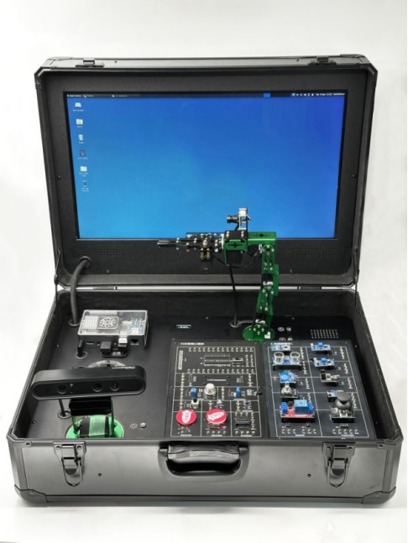

使用Ubuntu操作系统，集成6自由度机械臂、二舵机云台、深度相机、环形阵列麦克风、多种被控对象和传感器等硬件模块，旨在为学生提供从理论学习到实践应用的完整AI教育体验。实验平台支持多种人工智能实验场景，如积木堆叠、垃圾分类、语音交互和视觉导航等，覆盖计算机视觉、机器人控制、自然语言处理和边缘计算等核心领域。
通过高性能硬件与开源软件生态的结合，本实验平台不仅满足高校AI课程的教学需求，还为学生提供项目式学习和创新实践的平台，助力培养具备AI开发能力的复合型人才。
人工智能实验平台，专为高校人工智能教学打造的全功能平台，让您轻松掌握AI技术，开启智能时代的大门！
- 核心硬件与功能
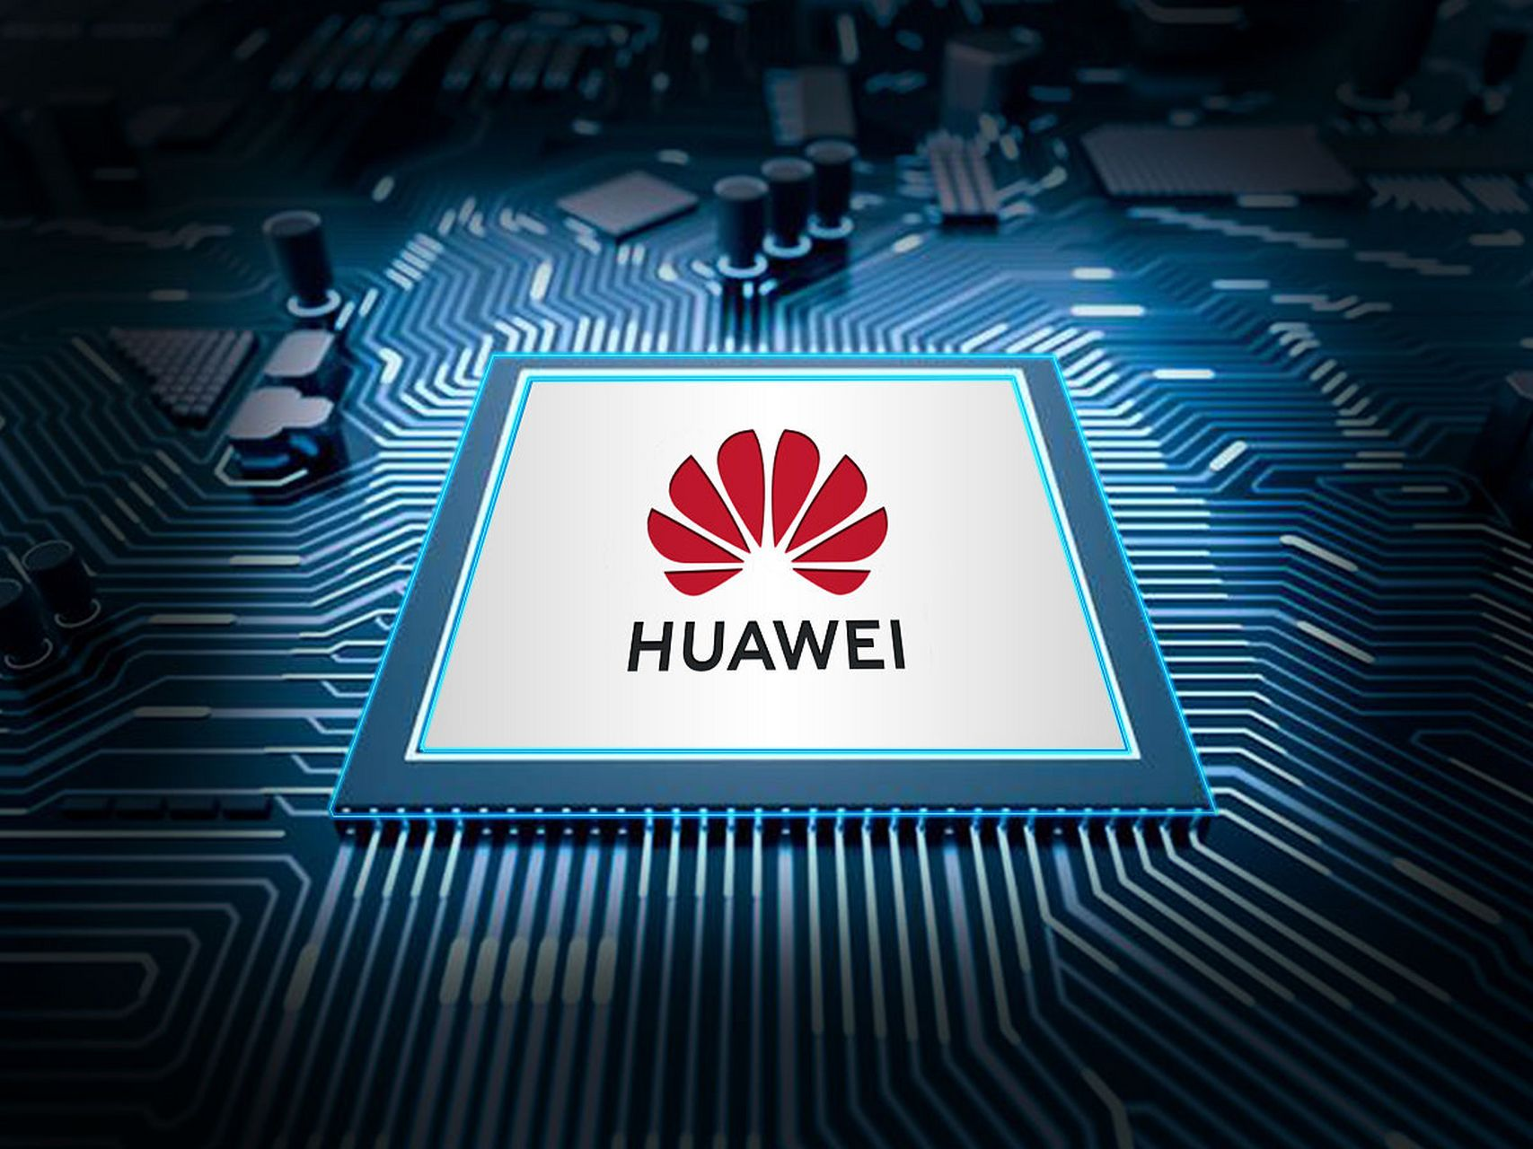

1. 核心主板：华为昇腾
- 算力支持：搭载4核CPU和昇腾AI处理器，提供高达8 TOPS INT8算力，支持20路1080P视频解码和12路编码，在实时目标检测、多路视频分析等场景中展现超强吞吐能力，支持高效的神经网络推理。
- 内存与存储：配备8GB LPDDR4X内存，可外接最高256GB TF卡。
- 外设接口丰富：双4K HDMI输出、MIPI摄像头接口、USB 3.0 HOST x2、USB Type-C HOST x1，Micro USB x1串口打印功能，千兆网口和GPIO，满足多种外设连接需求，支持Wi-Fi双频2.4G和5G，支持BT4.2/BLE。
- 软件生态：兼容Ubuntu、OpenEuler和OpenHarmony，支持MindSpore Lite、ONNX等AI框架。内置MindStudio全流程开发工具链，提供100+参考代码样例和CV、NLP等领域的预训练模型，支持模型快速适配和端到端应用开发，显著降低学习门槛。
- 高效工具链：支持昇腾张量编译器（ATC），方便将多种主流AI框架的模型转换为适用于昇腾AI处理器的格式，简化模型部署过程。
- 开放生态与行业适配能力：兼容昇腾AI生态与华为云服务，支持与DeepSeek R1大模型等国产技术栈无缝集成。
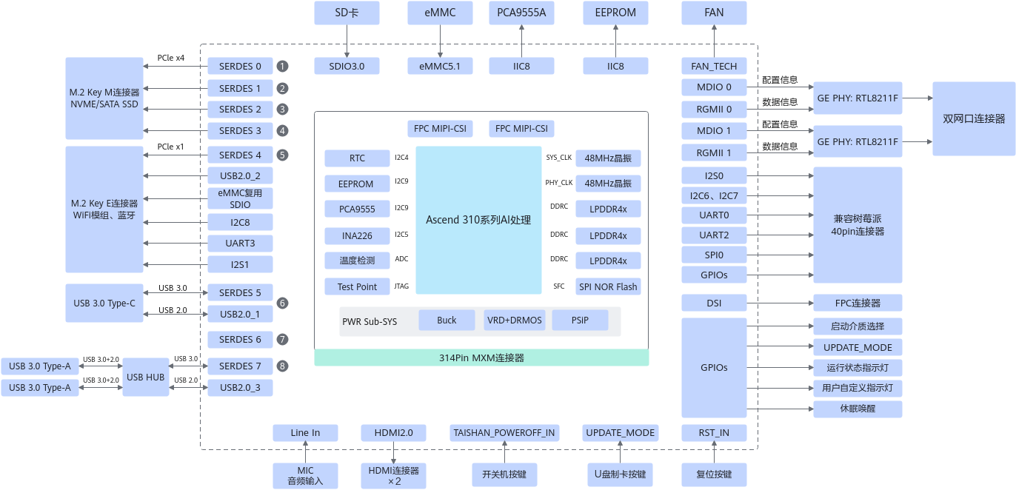

2. 6自由度机械臂
- 功能：配备高精度伺服电机，支持多角度灵活运动，末端安装摄像头用于视觉引导。
- 实验场景：实现ROS系统学习，积木堆叠、垃圾分类等任务，训练学生在机器人控制与AI视觉结合方面的能力。

3. 二舵机云台
- 功能：支持水平和垂直双轴旋转，搭载双目深度摄像头，实现动态目标跟踪。
- 实验场景：用于目标检测、视频监控等视觉任务，提升学生对运动控制的理解。

4. 深度相机
- 功能：提供RGB图像和深度信息，支持3D环境感知。
- 实验场景：用于物体识别、距离测量和SLAM（同步定位与建图），深化学生对空间感知技术的掌握。

5. 环形阵列麦克风
- 功能：支持多声道音频采集和声源定位，具备降噪能力。
- 实验场景：实现语音唤醒、语音指令识别等实验，拓展学生在语音交互领域的实践能力。

AI传感器模块
- 功能：通过核心主板的40Pin GPIO扩展，开发传感器实验或者控制设备。
- 实验场景：入门学习，学习GPIO的硬件控制，了解传感器模块方面的知识，学习python编程。

三、高校人工智能教育的应用价值

1. 由浅入深，循序渐进

从基础的GPIO扩展到深度学习的AI视觉、AI听觉，AI平台提供完整的学习路径，让您一步步掌握AI知识体系，轻松应对各种挑战。
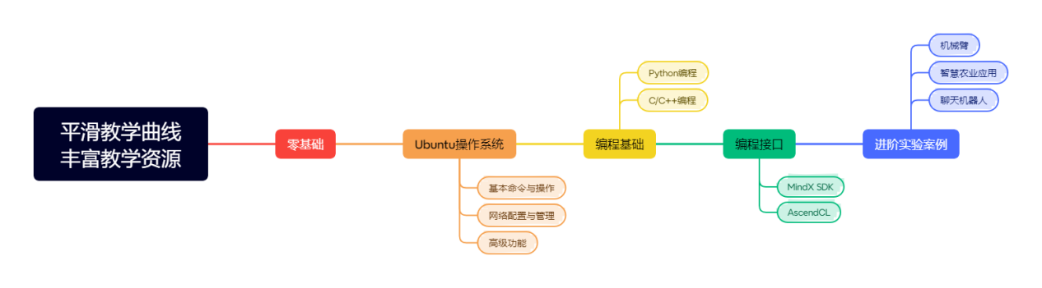

2. 覆盖AI核心课程内容
实验平台支持以下高校AI课程的教学需求：
- 数学基础：涵盖矩阵论、概率与信息论核心理论，构建底层逻辑框架。
- 编程基础：从Python语法到Linux环境配置，结合TensorFlow、PyTorch等主流框架实战入门。
- 计算机视觉：通过深度相机和机械臂摄像头，学生可实现图像分类、目标检测和3D物体识别。
- 机器人学：6自由度机械臂和二舵机云台提供运动控制和路径规划的实践机会。
- 语音处理：环形阵列麦克风支持语音信号处理和自然语言理解实验。
- 边缘计算：华为昇腾的AI推理能力让学生学习如何在资源受限的设备上优化模型。
- GPIO硬件控制：基于GPIO使用python编程对传感器或者其他被控对象进行开发。

系统框架与AI框架
- ubuntu操作系统:
系统预装ubuntu22.04操作系统，所有环境代码库文件均已安装，开机即用。
Ubuntu22.04在云计算领域效率极高，特别适用于机器学习这样的存储密集型和计算密集型任务。Ubuntun 长期支持版本可以获得 Canonical 官方长达五年的技术支持。
- 提供详细的python开源范例程序:
根据TIOBE最新排名 ，Python已超越C#，与Java,C,C++一起成为全球前4大最流行语言。国内目前百度指数搜索量已经超越Java，与C++，即将成为国内最受欢迎的开发语言。
Python被广泛应用于后端开发、游戏开发、网站开发、科学运算、大数据分析、云计算，图形开发等领域；Python在软件质量控制、提升开发效率、可移植性、组件集成、丰富库支持等各个方面均处于先进地位。python具有 简单、易学、免费、开源、可移植、可扩展、可嵌入、面向对象等优点，它的面向对象甚至比java和C#.net更彻底；

- JupyterLab编程:
JupyterLab是一个基于Web的交互式开发环境，用于Jupyter笔记本、代码和笔记本、代码和数据.JupyterLab非常灵活配置和排列用户界面，以支持数据科学、科学计算和机器学习中广泛的工作流.JupyterLab是可扩展的和模块化的编写插件，添加新组件并与现有组件集成
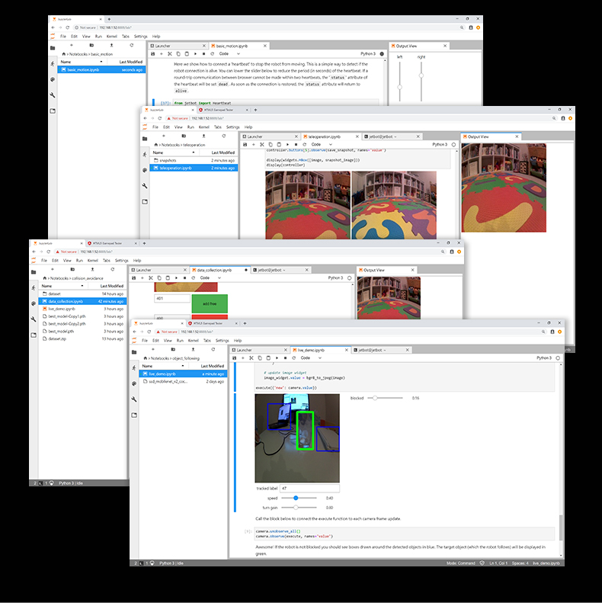

- 多种AI框架和AI开发工具:
昇思MindSpore:华为自研的 AI 计算框架，提供高效的模型训练和推理能力。
PyTorch：广泛使用的深度学习框架，支持动态图和静态图计算。
OpenCV:功能强大且广泛使用的开源计算机视觉库，为图像处理和机器视觉提供了高效的工具。
TensorFlow：由 Google 开发的开源机器学习框架，广泛应用于各类 AI 应用。
昇腾CANN：作为核心软件栈，提供昇腾算子库、加速库等，兼容多种框架模型的推理优化。
MindX SDK：支持调用昇腾接口进行模型推理，适用于视频分析、自然语言处理等场景。
昇腾张量编译器（ATC）：可以通过 ATC 工具将多种主流 AI 框架的模型（如 TensorFlow、PyTorch、Caffe、ONNX 等）转换为适用于昇腾 AI 处理器的离线模型(.om 文件)。​

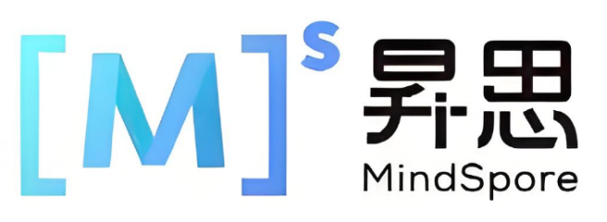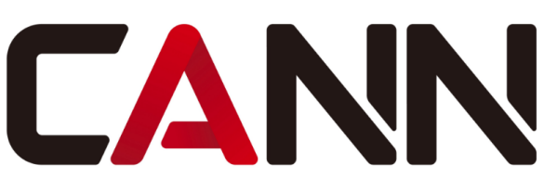
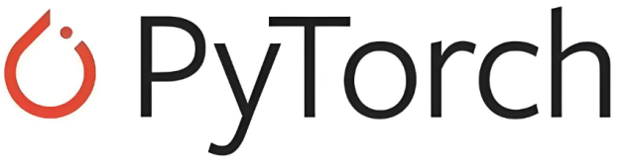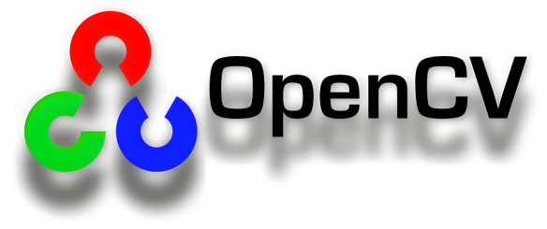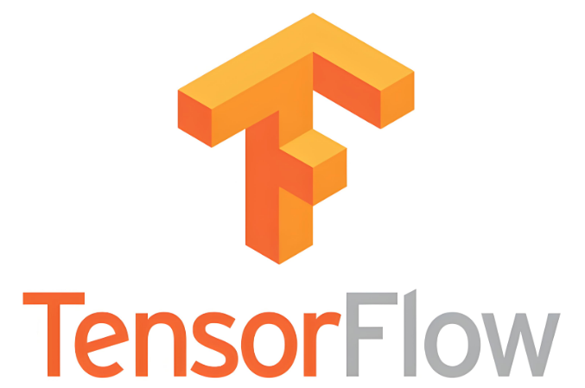

项目式学习与创新实践
实验平台设计了多个综合性实验项目，例如：
- 人脸追踪：实验通过 OpenCV 检测人脸，驱动机械臂实时追踪，展示图像处理与硬件控制结合，支持视频流显示与用户交互。
- 垃圾分类：通过AI模型分析垃圾类型，机械臂执行分类任务，提升学生对AI社会应用的理解。
- 颜色分拣与堆叠：实验通过 OpenCV 识别方块颜色，机械臂根据选择进行分拣或堆叠，支持 HSV 校准、方框colare标定与 ROS 通信控制。

5. 降低学习门槛，强化动手能力
实验平台预装教学软件和示例代码，支持Python编程和MindSpore Lite框架，学生无需深入硬件底层即可快速上手。同时，丰富的GPIO和外设接口让学生能够实现软硬件结合的完整开发流程，培养解决实际问题的能力。

5. 适配国产化教育趋势
基于华为昇腾技术的实验平台，融入国产AI生态，支持OpenHarmony等操作系统，符合高校推广国产技术的要求。学生在学习过程中还能接触到中国自主研发的技术栈，增强技术自信。

四、典型实验案例
- 5.0全新部署DeepSeek-R1离线人工智能模型，内存占用小，低延迟响应。
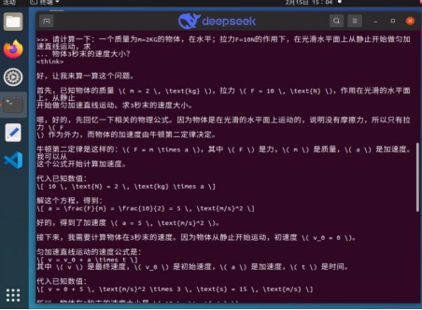
- 蛋白质分类评估，适用于实际场景
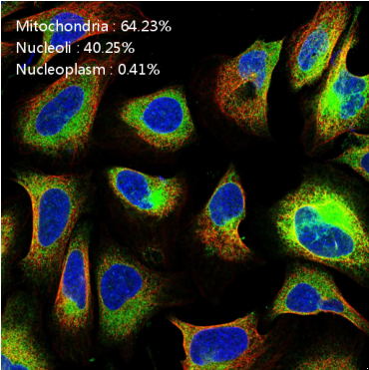

- 目标检测，得益于强大的算力，多目标检测能力强
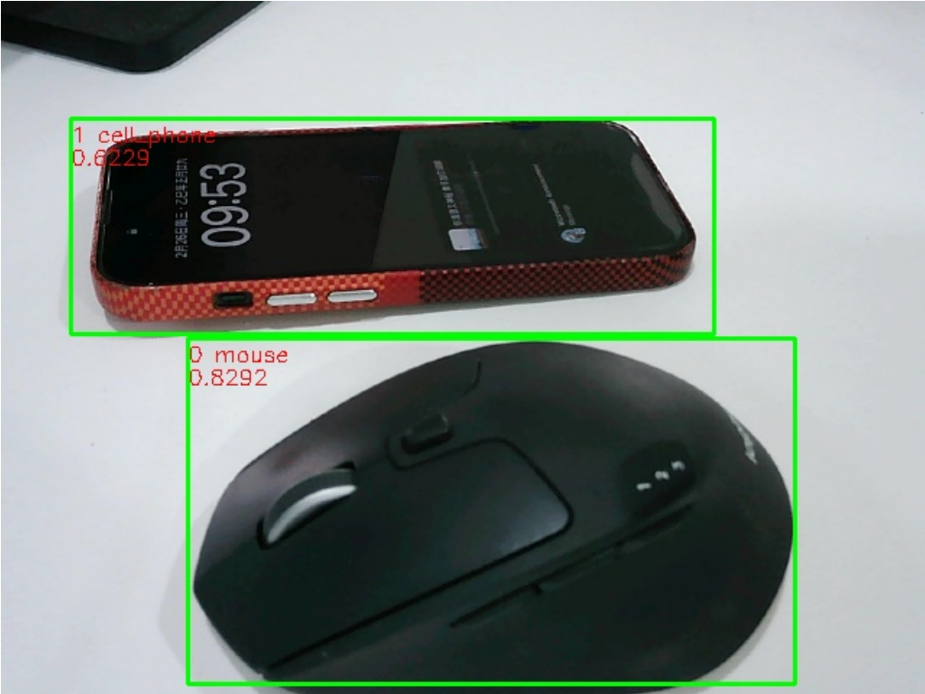
- 人像分割与背景替换，基于深度学习，高效实时移除背景

- 细胞图像分割，检测精准速度快
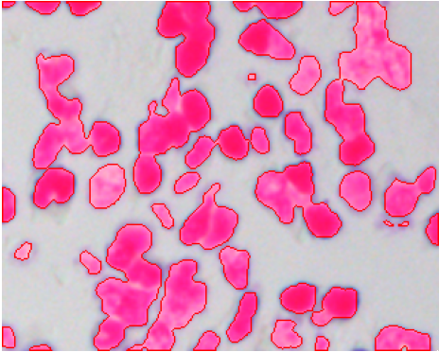
- 六自由度机械臂，智能舵机，ROS控制，适用于AI视觉颜色分拣实验
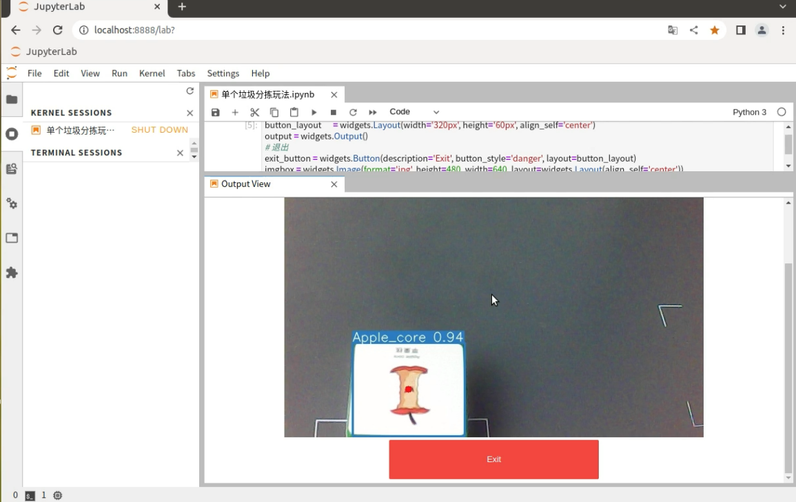
- 车牌识别，使用Teseract-OCR 引擎，识别准确率高，使用场景广泛。
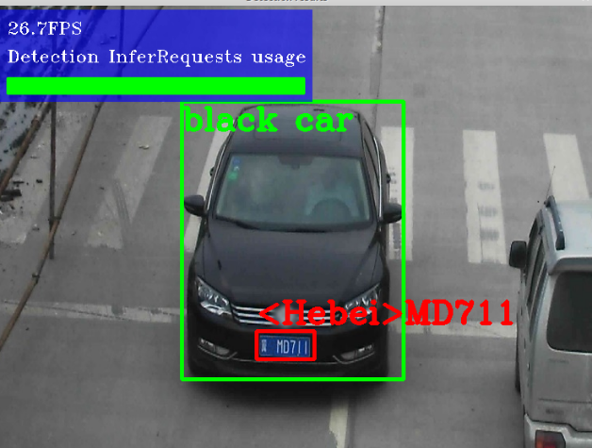
- ROS机器人系统，跨平台兼容，代码开源，模块化设计，通用性强灵活性高。

人工智能课程资源
人工智能实验平台在设计时，考虑到不同基础学习者的需求，力求使用更易理解的学习方式传递更加详细的知识。本实验平台对各类使用者均有一定的学习帮助，特别是在在校大学生和研究生，能够帮助学生从初学逐渐过渡到深入学习。也可以帮助他们完成毕业设计或者学术论文。
在人工智能遍地开花的今天，人工智能在 各个领域都发挥了重要的作用，为产品赋能愈来愈称为各大企业的追求。人工智能早已渗透到计 算机视觉、自动驾驶、自然语言处理、机器人技术、推荐系统、语音识别、航空航天等等领域。
人工智能实验平台的学习主要分为两个部分，第一部分为人工智能基础，主要包括：相关数学基础、编程基础、Ubuntu系统、机器学习与深度神经网络、AI框架、基础舵机控制。第二部分主要为实践学习包括：机械臂、AI视觉、AI听觉、人工智能语言推理模型。完成学习后，可以充分了解到人工智能最主流的相关应用。
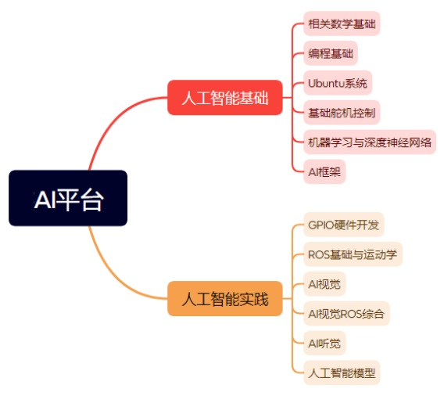

六、技术规格
组件 | 规格 | 功能描述
实验平台 | 外形尺寸：≥610*440*240mm； | 外箱采用铝木合金材料，四周安装尼龙防护垫。
AI运算单元 | CPU ：为 Ascend 310 AI 处理器,1个DaVinciV300 AI core(主频500MHz),4个TAISHANV200M处理器核(主频1.0GHz)；  内存：8GB LPDDR4X内存，64bit位宽；  算力：半精度(FP16):4TFLOPS,整数精度(INT8):8TOPS；  存储：配备8GB LPDDR4X内存，可外接最高256GB Micro SD；  核心扩展： 40Pin扩展接口：1个；  USB Type A接口：2个；  HDMI接口：2个；  USB Type C接口：1个；  Micro SD卡接口：1个；  MIPI-CSI连接器：2个，8Lane；  风扇接口：1个；  千兆网口：1个； | 安装Ubuntu 22.04 LTS操作系统，集成JupyterLab开发环境、安装DeepSeek-R1离线人工智能模型，安装昇腾CANN核心软件栈，支持一系列流行的AI框架和算法，比如MindSpore、TensorFlow、Pytorch等。
机械臂 | 机械臂自由度：5自由度+夹持器，200g有效负载，臂展350mm；  末端安装摄像头，采用USB接口，30万像素，110度广角，480P分辨率（600*480）；  舵机方案：15Kg*5+6Kg*1智能串行总线舵机；  材质：阳极氧化处理铝合金； | 机械臂用于机器人运动学与机器人系统，可以完成夹持积木等动作，摄像头可以配合机械臂完成部分AI视觉实验；
云台 | 为电动控制方式，采用双舵机设计，水平/垂直旋转 | 可进行±90°旋转和145°俯仰；
相机 | 深度流输出分辨率：≥640×400；深度流输出帧速率：≥30fps；RGB传感器分辨率：≥1920×1080；RGB传感器帧速率：≥30fps | 深度相机安装于二自由度云台，可完成人脸识别、动态目标跟踪等实验；
麦克风 | 环形阵列，支持声源定位 | 具备360°环绕拾音模式，开放函数接口，支持用户自定义语音指令；
OLED显示屏 | 0.91寸OLED显示屏 | 用于系统的IP地址以及CPU占用等信息的显示；
显示屏 | 22寸显示屏，HDMI接口，1080P分辨率。 | 显示屏安装于实验平台箱体上盖；

七、售后指导服务
全程支持：提供从理论学习到实验落地的技术答疑，解决开发环境配置、代码调试等实际问题。
学术赋能：辅助毕业设计、论文撰写，提供实验数据优化与模型调优建议。
实战拓展：支持机械臂控制、AI视觉/听觉项目定制开发，助力成果转化与竞赛/科研应用。

八、教育意义与未来展望
本实验平台为高校人工智能教育提供了一个低成本、高性能、易上手的实践平台，帮助学生从理论走向应用，掌握AI开发的全流程技能。未来，我们计划进一步丰富实验内容，增加SLAM导航、强化学习等高级实验模块，并与高校合作开发定制化课程，推动AI教育的普及与深化。
通过本实验平台，学生不仅能掌握AI核心技术，还能在实践中培养创新能力，为智能时代的产业需求储备人才。第六代人工智能实验平台将成为高校AI教育的重要工具，助力中国人工智能人才培养迈上新台阶。

